Как с пользой пережить самоизоляцию с ребенком
С 23 марта 2020 года во всех российских школах объявили вынужденные каникулы из-за эпидемии коронавируса.
13 апреля 2020 года в школах стартовало вынужденное дистанционное обучение.
При этом Министерство образования заверило, что школьники не будут отрываться от учебного процесса: учеба будет дистанционной, т.е. учителя через средства связи: соцсети, е-майл, телефон и др., будут давать задания и сроки выполнения, а ученики будут их выполнять.
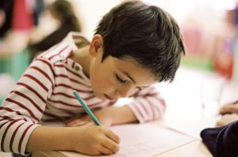
Однако родители в соцсетях высказывали свое непонимание и обеспокоенность этой ситуацией. С одной стороны, можно понять их чувства: ведь при личном общении учителя с учениками происходит диалог, дети могут в открытом режиме узнавать новую информацию и задавать интересующие вопросы.
Также не следует забывать о том, что слуховая память — одна из когнитивных особенностей человека мыслить и «улавливать» информацию, а при удаленном обучении дети лишены этой возможности. Однако специалисты в области психологии спешат заверить родителей в том, что из ситуации с карантином можно извлечь пользу.

Ваше настроение и тревога передается детям
Карантин — это вынужденные меры для профилактики заболевания. Кроме того, даже родители в своем детстве как минимум раз в жизни, но сталкивались с таким явлением как «карантин» и поэтому психологи советуют не нужно слишком переживать по этому вопросу. Тут самое главное — объяснить ребенку, что такое «карантин», рассказать о новом заболевании «коронавирус», сообщить, что самоизоляция — эта вынужденная мера для того, чтобы он и другие люди не заболели.
Как известно, дети видят настроение взрослых и если они будут говорить чадам о том, что все «хорошо», а на самом деле — паниковать, обман будет быстро раскрыт.
- Нужно просто объяснить, что это не навсегда. Что это просто временный период в жизни, который пройдет. И жизнь вернется в прежнее русло. Все это нужно спокойно донести до ребенка.
- Особенно внимательными нужно быть с детьми с тревожным типом характера.
- Ребенок видит насколько все взрослые обеспокоены из-за вируса: об этом говорят дома, в новостях. И дети с тревожным типом характера могут слишком близко воспринять тревожащие новости и целесообразно ограничить поток информации. Чтобы этого не произошло, нужно спокойно, без преувеличения и излишней негативной окраски (и тем более, не запугивая!) объяснить понятным для ребенка языком информацию о вирусе и четкие инструкции поведения, чтобы не заболеть. Так ребенок будет осведомлен и станет выполнять четкие инструкции. И это будет гарантом спокойствия детей и их родителей.
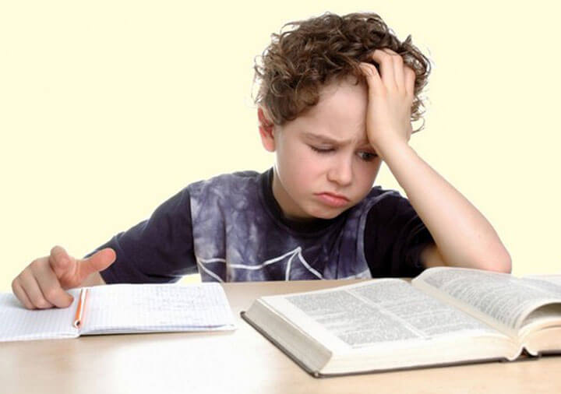
Как лучше организовать учебный процесс дома
Чтобы школьнику было легче привыкнуть к дистанционному обучению психологи рекомендуют придерживаться нескольких правил:
- Время занятий на дому стоит приблизить к школьному графику.
- Расписание уроков также стоит приблизить к привычному школьному графику.
- И не забывать об обязательном отдыхе во время учебы — перерывах.
Так как такая форма обучения новая для ребенка и рядом нет преподавателя, который бы объяснил новую информацию, то лучше взрослым уделять внимание учебе своего чада и узнавать, понял ли он материал и, в случае потребности, помочь.
Необходимо не забывать о том, что если для нас, взрослых, этот материал понятен, то детям это в «новинку» и может быть сложно. Поэтому не забывайте поддерживать своих детей и помогать убирать «пробелы» в знаниях.
Еще одна рекомендация — не ограничивать тотально детям времяпровождения за гаджетами. Если для удаленного обучения компьютер — это необходимость, то онлайн-игры и соцсети это тоже способ узнать мир интернета, но в разумных пределах.

Чем эффективно занять ребенка
Еще такое постоянное отвлечение «от игр к учебе и наоборот» будет способствовать развитию так называемого «клипового мышления»— особенность человека воспринимать мир через короткие яркие образы и послания теленовостей или видеоклипов (или через переключения «окон» в интернете с учебы на онлайн-игры, например).
- Одна из главных особенностей «клипового мышления»— неусидчивость. Например, после прочтения им двух-трёх страниц текста внимание ребенка рассеивается и появляется желание найти себе другое занятие. И чтобы бороться с такими «издержками» специалисты советуют читать произведения классиков.
- Но и от дополнительных занятий также не следует отказываться: рисование, аппликация, лепка, конструирование — все это будет способствовать развитию творческих способностей. Также для разгрузки можно использовать игры.
- Есть игры, которые будут не просто развлекать ребенка, но и развивать дополнительные полезные функции — например, мелкую моторику, внимание. Это и плетение бисером, и мозаика, и конструирование из кубиков лего. Еще в магазинах много тематических игр для развития внимания и памяти.
- А для того чтобы отдохнуть самим, психологи рекомендуют включить детям познавательный фильм и создать на из базе дневник личных открытий.
- Также занять ребенка можно чтением книг и созданием к ним иллюстраций — это разовьет кругозор и творческий потенциал ребенка.
- Не стоит забывать и о двигательной активности во время карантина. Утренняя физкультура должна быть обязательным ритуалом, как и зарядка во время перерыва. Также будет не лишним организовать игры на развитие координации.
- Здоровая еда станем хорошим дополнением к спорту, но питание не должно быть избыточным и чрезмерно калорийным.

